מהשפה המילולית לשפת הגוף - הרקוד כשפת סמלים.

מימי רץ ויזנברג

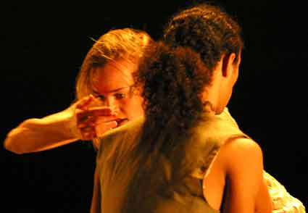
מופע המחול "רגעים גנובים" שיצרתי במשותף עם הרקדנים שני ברייטנר וירון שמיר עוסק בזוגיות.
על הבמה, גבר ואשה במערכת יחסים רבת פנים המתפתחת מאנרגיה אלימה לאינטימיות מעודנת. הם נאחזים בגוף, אצבע נוגעת באצבע, מלופפים, ניתקים, קודקוד פוגש קודקוד, מובילים ומובלים בלי לדעת לאן.
המפגש שבין הדימוי המילולי לשפת הגוף הפיזית,היה לי למקור השראה אשר הניע את תהליך היווצרות הריקוד באופנים שונים.
אמחיש זאת בשלש דוגמאות מיצגות:
הדוגמא הראשונה מבוססת על שיר-משחק גרמני "הופי, הופי רייטר" ("הידד, הידד הרוכב") שחוויתי בילדותי. כילדה קטנה נהניתי מהפיזיות המשעשעת של המשחק והריתמיות שבשיר מבלי להבין את הטקסט הנאמר. הפיזיות התבטאה בדהירה על הברכיים של אמא או אבא, נפילה כמעט עד הרצפה, הצלה ברגע האחרון לפני המפגש עם הרצפה, וחיבוק חם המחזיר לנקודת המוצא בישיבה בטוחה על ברכי הורי. רק כבוגרת, כאשר תרגמו לי את מילות השיר, התברר לי שמאחוריי מתק השפתיים הרך והמשחק המשעשע הסתתרו מילים גרמניות אכזריות: "כשהרוכב נופל, הוא צועק, וכשהוא נופל לתעלה, אוכלים אותו העורבים...". כלומר בטקסט הרוכב נופל וקורים לו דברים נוראיים, אך אותי הצילו כל פעם מחדש.
החזרה הראשונה על הריקוד התבססה על שיר ילדות זה ועל ההנגדה בין מילותיו לבין אפיו המשחקי שובבי. המשחק התנועתי הוליד מערכת יחסים מורכבת בין שני הרקדנים. הסיטואציה הפיזית של גבר המקפיץ על ברכיו אישה, מפיל אותה וברגע האחרון מציל אותה ומחבק אותה, הדהירה במשותף, הרכיבה זה על זו וזו על זה, עוררו קשת של תחושות, רגשות ואסוציאציות שהיוו את חומרי היסוד ליצירה זו. נבחן הגבול הדק שבין המותר לאסור ובין המשיכה לסיכון לבין ההקלה שבהצלה.
משחק הילדות המשעשע המעומת אל מול הטקסט האכזרי בא לידי ביטוי בריקוד בדמותו של הגבר המשדר בו זמנית מסר כפול.

הדוגמא השנייה- העוסקת במפגש שבין המילה המדוברת לשפת הגוף - קשורה לדרך העבודה שלי.
אני מנהלת דיאלוג עם הרקדנים, כך שהשפה הפיזית התנועתית הנוצרת על ידם, הינה תגובה להנחיות או לחוקי המשחק שאני יוצרת באמצעות השפה המילולית. ההנחיה המילולית מעוררת תגובה גופנית והאלתור הפיזי מעורר קשת של דימויים, תחושות ורגשות אשר משפיעים על ההנחיה המילולית הבאה, וכך הלאה. כלומר כל הזמן יש היזון חוזר בין המילה המדוברת לבין התגובה התנועתית שהיא מעוררת. אמחיש זאת בהנחיה הבאה: "האצבע שלך ירון נוגעת באצבע שלך שני תוך כדי התקדמות במרחב ושמירה לבל תתנתק נקודת חיבור זו. המבט פונה לחקירת המרחב סביבכם, והימנעו מהסתכלות עין בעין." הרקדנים חיפשו וחקרו דרכים שונות של פתרונות תנועתיים בתוך המגבלה הזו.המגע המתמיד של אצבע באצבע איפשר להם לחוש אחד את השני, לעבוד בתאום מלא ובשיוויון כוחות, כשהתפקידים בין מוביל למובל מתחלפים ביניהם. הנגיעה העדינה הזו שמשה כעוגן מצד אחד אבל גם אפשרה לפרטנר להתנתק בעת מצוקה, אם יבחר בכך. הוספתי לכך עוד נתון ספציפי: "לנוע על כריות הרגליים בלבד". תנועה על כריות נותנת תחושה של ריחוף, והולידה אצלם דימויי של דמות לא ריאליסטית, משהו בובתי מעט, כמו מתוך איזה זיכרון של אגדות ילדות. ברגע שהדימוי הזה נולד חידדנו עוד יותר את הפיסיות שתבטא דימוי זה.
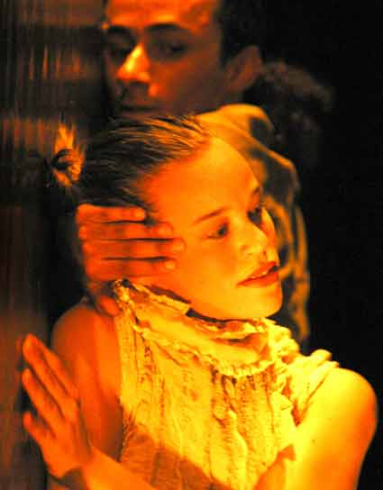
לעומת הנגיעה של אצבע באצבע, ביקשתי בקטע המסיים את הריקוד לגעת קודקוד בקודקוד. מגע ממשי זה עורר תחושות ורגשות שונים מאד מאלו שעוררו האצבעות. החלק של הפנים ושל הפנים נגע תוך הישענות מאוד אינטימית ורכה. ראיתי בדמיוני זוג זקנים הנעים כמה פסיעות ביחד ונחים... ושוב כמה פסיעות, וכל העת ממשיכים הלאה יחד. איך אפשר לבקש מזוג רקדנים כל כך צעירים לנוע לפי הדימוי הזה שעלה בראשי?
הם יכלו להתחבר לדימוי הזה באמצעות מצב אמיתי שאליו נקלעו. הריקוד מאוד תובעני מבחינה גופנית, כך שכאשר הרקדנים מגיעים לתמונת הסיום, הם באמת מחוסרי כוחות. ממצב זה הם יכלו להתחבר באופן ישיר לדימוי של זוג הזקנים התשוש. כך הם ממשיכים לרקוד, כשקודקוד נוגע בקודקוד, ובאפיסת כוחות ,זוחלים כשלחי נשענת על לחי.
תהליך עבודה זה משלב מודעות, אינטואיציה, זרימה ותגובה ספונטנית מהתת-מודע.
התת מודע מעלה חומרים אישיים. את החומרים הללו אני מעבדת כך שמצד אחד הם נשארים נאמנים למקור אך מצד שני הם מטופלים באופן מופשט ומסוגנן.תהליך זה יוצר מעין הזרה עדינה המאפשרת לרקדנים להיות מוגנים מחשיפה אינטימית ומאפשרת לקהל להזדהות עם הקורה על הבמה כ"א בדרכו שלו. ובמילים אחרות תהליך עבודתי נע מהפרטי והאישי אל הכללי והמשותף.

הדוגמא השלישית למפגש שבין המילה המדוברת לשפת הגוף,קיבלה השראתה מספרו של ארי דה לוקה "הר אדוני". במיוחד שורות אלו ליוו אותי לאורך כל העבודה: "... מרייה אומרת שאני ישנו, והנה ככה גם אני מבחין שאני ישנו. אני שואל לבדי: לא יכולתי להבחין שאני ישנו בעצמי? כנראה לא. כנראה יש צורך באדם אחר שמודיע."
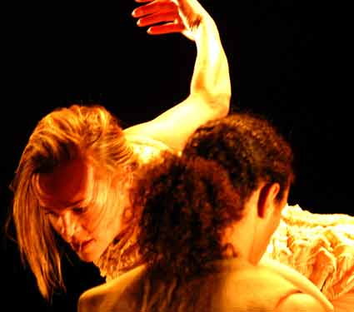
הצורך בנוכחותו של האחר על מנת לזהות את הכוחות הפנימיים הטמונים בך, ליווה אותי לאורך כל תהליך היצירה, והביא אותי לחקירה פיסית של סוגי נוכחות שונים בריקוד. נוכחות מאיימת ומניפולטיבית, נוכחות תלותית ונוכחות המקנה שקט, בטחון ותמיכה.

ניסיתי לתאר במספר דוגמאות את הטרנספורמציה המתרחשת בתהליך עבודתי,במעבר מהנחיות מילוליות למימושן בשפת התנועה במרחב ובזמן.אולם מילים אלו,אין ביכולתן לשקף את עצמת החוויה הלא מילולית הטמונה בצפייה ביצירה עצמה.

"רגעים גנובים" –קבוצת מחול מימי רץ ויזנברג

כוריאוגרפיה: מימי רץ-ויזנברג
מוסיקה: Henry Torgue, Mum,Rene Aubry, ;עיצוב תלבושות: חגית אביר ;
עצוב תאורה: יעקב ברסי ; עריכת סאונד: אסף דר; אחראי קול: און זבלדוביץ ;'
נהול חזרות: שרון צוקרמן ;רקדנים יוצרים: ירון שמיר, שני ברייטנר.

מימי רץ ויזנברג

כוריאוגרפית יוצרת עצמאית במחול שזכתה להכרה ציבורית בהישגיה.
מלמדת כוריאוגרפיה ואימפרוביזציה לרקדנים ושחקנים בביה"ס לאומנויות הבמה במכללת סמינר הקיבוצים,ת"א.מלמדת בתוכנית להכשרת מטפלים במוסיקה ותנועה במכללת לוינסקי.

אתר: www.frido.co.il/ratz
מייל: mwiesenberg@hotmail.com

